AÇORES, 6 JUNHO 2035, CRÓNICA 263

Acordei para mais um magnifico dia de sol sobre a baía de Ponta Delgada cheia de cruzeiros de luxo. Em frente à marina as pessoas aguardavam a vez para embarcarem no metro das praias (linha da costa sul, norte e oeste). A linha dos Mosteiros sempre atrasada e a abarrotar de gente. O investimento em infraestruturas ferroviárias fora desencadeado no fim da década anterior quando os Açores começaram a receber 3 milhões de turistas ao ano. Ao contrário do que era habitual, não investiram em estradas para um trânsito, cada vez mais congestionado, e introduziram metro de superfície que abarcava já vastas áreas da ilha. Faltava a ligação Ribeira Grande - Nordeste e Nordeste - Povoação onde fora já instalado o primeiro de uma série de teleféricos turísticos para ir ao Pico da Vara observar o ancestral habitat natural do priolo, ave que se extinguira subitamente com o aumento do influxo turístico em 2020.
Estavam igualmente suspensos os projetos dos teleféricos nas Sete Cidades, Furnas, Povoação, Lagoa do Fogo, devido aos súbitos cortes de fundos europeus sendo ainda incerta a sua futura concretização.
Na marginal de Ponta Delgada, perto da antiga Calheta Pero de Teive, pejada de hotéis e com o casino, havia agora um moderno heliporto que servia de base aos táxis aéreos (drones sem condutor) que faziam viagens curtas até Vila Franca e à nova marina do ilhéu, enquanto mais adiante, os táxis marítimos sem condutor, aguardavam os turistas que queriam observar a vida marinha ou ir a Santa Maria ver foguetões e visitar o Centro Espacial da Malbusca.
Na costa norte, como secularmente sempre aconteceu, estavam atrasados e apenas se disponibilizavam passeios pela costa, usando os antigos barcos de pesca de Rabo de Peixe, Porto Formoso e Maia com os pescadores reformados a servirem de guia às grutas e praias esconsas. A autoestrada marginal dos Arrifes à Achada ia prosseguindo com grandes atrasos, que a beira-mar era escarpada e não era fácil construir a estrada panorâmica na inclemente costa. As grandes atrações da capital norte continuavam a ser, desde há anos, a das viagens de balão entre a cordilheira central e a Ribeira Grande, o roteiro das igrejas, os campeonatos mundiais de surf e as mariscadas ao pôr-do-sol.
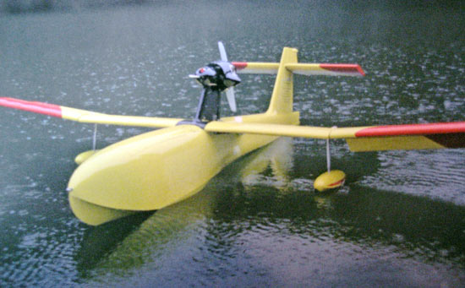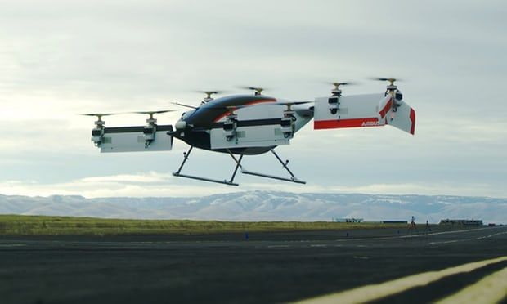
Os planos para recuperar os moinhos da costa norte nunca avançaram, dadas as necessidades de apoio social à sempre crescente população da cidade satélite de Rabo de Peixe e suas crescentes necessidades. A cidade aumentara em todas as direções sendo já uma linha contínua de habitações entre as Capelas e a Maia, meros subúrbios ou dormitórios da Ribeira Grande; à custa dos prados e demais explorações agrícolas absorvidas pelo cimento das casas.
O pequeno submergível que iria explorar os navios afundados junto à costa oeste e norte, fora desviado pela tutela do turismo, para a Lagoa e Vila Franca onde estava ocupado em viagens contínuas de exploração do fundo subaquático.

Pequenos hotéis de charme, ao lado de resorts, polvilhavam as faixas de praia entre Água de Pau e Ponta Delgada riscando a paisagem em altura e desafiando as leis da gravidade, com as imponentes sombras a abaterem-se sobre os areais, na maior parte, privativos das unidades hoteleiras, bem servidas por uma nova via rápida da costa sul.
Diariamente, pequenos mas robustos navios, especialmente construídos para estes mares, faziam o interilhas, entre todos os grupos do arquipélago, transportando gente, viaturas e produtos comerciais, mas colocando enorme pressão nos recursos, há muito esgotados, das redes viárias das ilhas que nunca beneficiaram do turismo centrado em S. Miguel, com um milhão de habitantes.
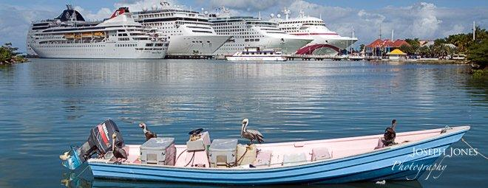
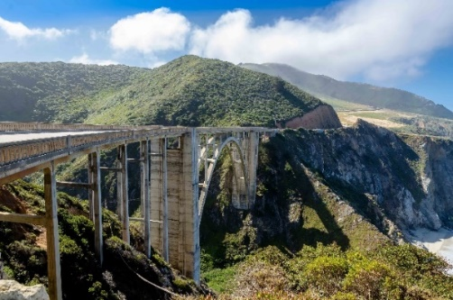As pessoas faziam passeios às outras ilhas como quem vai ao zoológico da História, porque se tinham mantido inalteradas com os encantos urbanos do séc. XX, Património da Humanidade.
O Aeroporto da Nordela vira a extensão duplicada sobre o mar e era um dos mais congestionados do país, mas ainda sem transporte urbano entre o aeroporto e a cidade devido ao lóbi dos táxis que sempre se opuseram ao minibus.
O novo cais de cruzeiros em Santa Clara, com uma marina para grandes iates, fora uma aposta ganha dado que o velhinho Porto e as instalações das Portas do Mar há muito eram insuficientes para as dezenas de cruzeiros que todos os dias aportavam a Ponta Delgada.
A ilha fervilhava de atividade, embora o custo do metro quadrado fosse quase tão caro como em Malibu, Los Angeles, com a cidade alongando-se às Capelas e aos limites urbanos da Ribeira Grande.
A cidade da Lagoa, que durante anos fora o dormitório da capital, já não tinha mais por onde crescer, entalada entre Vila Franca e a de Ponta Delgada, cheia de arranha-céus até ao Cabouco. Os domos de antigos vulcões que dantes pintalgavam a paisagem tinham sido substituídos por enormes construções em altura pagas a preço de ouro.
Os Açores eram a nova moda dos milionários de todo o mundo que construíam casas de férias, jogavam golfe ou iam aos doze casinos espalhados pelas ilhas e instalados nos museus vazios construídos no início do século XXI, usando os seus aviões particulares nos vários aeródromos privados que tinham proliferado em todos os concelhos.…
Nas Portas da Cidade um pequeno grupo de nonagenários anunciava uma grande manifestação a 6 de junho para espanto dos turistas que traduziam RAA como República Autónoma dos Açores. A recente visita do primeiro-ministro da Escócia e do ministro dos estrangeiros das Canárias tinha resultado na declaração de apoio às reivindicações independentistas açorianas, a contragosto do Representante da República, influente presidente regional durante muitos anos.

